**TRƯỜNG ĐẠI HỌC CÔNG NGHỆ TP. HỒ CHÍ MINH**

**(HUTECH)**

**KHOA CÔNG NGHỆ THÔNG TIN**

**BÁO CÁO HỆ THỐNG THƯƠNG MẠI ĐIỆN TỬ**

**ĐỀ TÀI: XÂY DỰNG WEBSITE BÁN PHỤ KIỆN ĐIỆN TỬ**

**GVHD: NGUYỄN VĂN CẨN**

**Danh sách thành viên nhóm:**

**1. Nguyễn Nhật Nam 1711061117**

**2. Lê Nguyễn Quang Vinh 1711061001**

**3.Nguyễn Lê Huy 1711060923**

**4.Trương Thị Cẩm Mối 1711062347**

**5.Phạm Hồng Phúc 1711060503**

**6.Nguyễn Hữu Lực 1711200940**

**7.Huỳnh Minh Trí 1711060536**

**8.Phạm Thủy Tiên 1711061349**

**9.Phạm Thị Hoàng Yến 1711061391**

**10.Trần Thanh Phú 1711060691**

**11.Trần Thanh Tú 1711061371**

# **MỤC LỤC**

MỤC LỤC 2

LỜI MỞ ĐẦU 3

CHƯƠNG I.GIỚI THIỆU VỀ THƯƠNG MẠI ĐIỆN TỬ 5

1.Khái niệm về TMĐT 5

1.1.Thương mại di động 5

1.2.Thương mại xã hội 6

2.Lợi ích của TMĐT 6

2.1.Lợi ích của TMĐT với doanh nghiệp 6

2.2.Lợi ích TMĐT với người tiêu dùng 7

3.Các phương tiện TMĐT 8

3.1.Điện thoại 8

3.2.Máy Fax 8

3.3.Truyền hình 9

3.4.Thiết bị kỹ thuật thanh toán điện tử 9

3.5.Mạng nội bộ và liên mạng nội bộ 9

4.Các hình thức hoạt động chủ yếu của thương mai điện tử 9

4.1.Thư điện tử 9

4.2.Thanh toán điện tử 10

4.3.Thanh toán điện tử của ngân hàng 10

CHƯƠNG II. KHẢO SÁT HỆ THỐNG 11

1.Các website khảo sát 11

2.Mô tả hệ thống 11

2.1.Công cụ lập trình 11

2.2.Quy trình tổ chức hoạt động 11

2.3.Phân tích thiết kế hệ thống về chức năng 12

CHƯƠNG III. MÔ TẢ HỆ THỐNG 12

1.Database của website 12

1.1.Danh sách các bảng dữ liệu: 12

1.2.Sơ Đồ Database Diagram hệ thống: 13

CHƯƠNG IV. GIAO DIỆN VÀ CHỨC NĂNG WEBSITE 13

1. Trang chủ 13

2. …. 13

3. …. 13

4. …. 13

5. …. 13

6. …. 13

7. …. 13

8. …. 13

9. …. 13

10. …. 13

11. …. 13

12. …. 13

13. …. 13

14. …. 13

15. …. 13

CHƯƠNG V. KẾT LUẬN VÀ HƯỚNG PHÁT TRIỂN 14

1.Kết luận 14

2.Hướng phát triển 14

# **LỜI MỞ ĐẦU**

- Hiện nay công nghệ thông tin là một phần rất quan trọng trong đời sống, nó góp phần thúc đẩy kinh tế, không giới hạn khả năng tìm tòi hiểu biết của con người, gắn kết các quốc gia trên thế giới,v.v… Trong số những lợi ích thiết thực mà công nghệ thông tin mang lại cho con người không thể không kể đến một hình thức kinh doanh mới trong môi trường mạng trên cơ sở áp dụng các công nghệ hiện đại đó là thương mại điện tử. Việc các công ty ,doanh nghiệp bán máy vi tính xách tay thông qua hình thức mạng Internet là một vấn đề khá mới mẻ ở Việt Nam. Hình thức kinh doanh này khác xa so với hình thức mua bán cổ điển. Các sản phẩm được trưng bày thông qua các hình ảnh và thông tin sinh động được trang trí trên một Website.Khách hàng mua hàng là những người kết nới mạng Internet và thực hiện các thao tác như chọn hàng, tìm hàng qua những cái click chuột trên một màn hình giao diên Web thân thiện. Thương mại điện tử nói chung và mua hàng trên mạng nói riêng là xu hướng phổ biến trên thế giới và ngày càng phát triển ở Việt Nam chúng ta

- Khi việc sử dụng máy tính ngày càng phổ biến thì mạng máy tính mạng Internet) ngày càng phát triển. Lợi ích của việc sử dụng mạng Internet rất nhiều và đa dạng. Việc mua bán, giao dịch và kinh doanh trên mạng (hay còn gọi là thương mại điện tử ) cũng đang phát triển và góp phần không nhỏ trong đời sống hang ngày của chúng ta Mua bán qua mạng là một giải pháp tối ưu trong việc phân phối thông tin và mục đích thương mại, và đây cũng là một mảnh đất mới cho thị trường hàng tiêu dùng trong giai đoạn phát triển kinh tế ở nước ta. Thương mại điện tử là một hình thức kinh doanh trên mạng đang rất phát triển trên thế giới. Các doanh nghiệp Việt Nam đa số là doanh nghiệp vừa và nhỏ nên thương mại điện tử sẽ là cầu nối giúp mở rộng thị trường, tham gia hội nhập tích Với một chi phí thấp, khi tới bất cứ một doanh nghiệp Việt Nam Báo cùng có thể nhanh chóng tham gia thương mại điện tử để đem lại cơ hội kinh doanh cho doanh nghiệp Việt Nam đang trong quá trình tích cực hội nhập vào kinh tế khu vực và thế giới, đù muốn hay không các doanh nghiệp cũng phải đối mặt với sự cạnh tranh quyết liệt, không chỉ trong nước mà cả thị trường quốc tế. Các doanh nghiệp nước ngoài mạnh về vấn công nghệ và kinh nghiệm sẽ thông qua thương mại điện tử để đi vào thị trường Việt Nam cạnh tranh với các doanh nghiệp Việt Nam. Vì vậy đủ muốn hay không các doanh nghiệp Việt phải chấp nhân tham gia thuong mại điện tử. Không nên nghỉ tham gia thương mại điện tử là phải mua bán hàng hóa và dịch vụ. Thực tế có thể tham gia thương mại điện từ nhiều cấp độ khác nhau.

- Vài năm trước đây, hình thức mua sắm trực tuyến với các thiết bị di động được xem là ngoại lệ chứ không phải là quy tắc. Song, trong hiện tại, điều này đã thay đổi. Tỷ lệ mua hàng được thực hiện qua thiết bị di động đã lên đến con số 25%. Mỗi năm phân khúc này tăng nhanh hơn nhiều so với những sản phẩm khác. Điều này đồng nghĩa với việc nếu cửa hàng của bạn không thích ứng với xu hướng, bạn sẽ phải mất 25% người mua.

- Ngoài ra thì Google đã công bố về các quy tắc mới trong thuật toán xếp hạng website. Nó phụ thuộc vào việc tối ưu hóa trang web cho thiết bị di động. Những xu hướng này đòi hỏi sử dụng các công nghệ di động ở cấp độ tiên tiến. Bao gồm cả định vị địa lý và ý tưởng triển vọng khác.

- Từ nhu cầu nêu trên, tôi đã sử dụng vốn kiến thức của mình để tìm hiểu và phân tích bài toán Quản lý bán hàng phụ kiện điện tử. Nó chỉ mang tính chất thí nghiệm để học hỏi, trao đổi kinh nghiệm và làm quen với thực tế.

# **CHƯƠNG I.GIỚI THIỆU VỀ THƯƠNG MẠI ĐIỆN TỬ**

## **1.Khái niệm về TMĐT**

-Thương mại điện tử là một hình thức mua bán hàng hóa, dịch vụ thông qua mạng điện tử. Môi trường phổ biến nhất để thực hiện thương mai điện tử là Internet.

-Thương mại điện tử là một hệ thống không chỉ tập trung vào việc mua bán hàng hóa, dịch vụ nhằm phát sinh lợi nhuận mà còn mà còn nhằm hỗ trợ cho các nhu cầu của khách hàng cũng như hỗ trợ cho các doanh nghiệp giao tiếp với nhau dễ dàng hơn.

-Trong thương mại điện tử có ba chu thể tham gia: Doanh nghiệp(B) giữ vai trò động lực phát triển TMĐT, khách hàng(C) giữ vai trò quyết định sự thành công của TMĐT và chính phủ(G) giữ vai trò định hướng, điều tiết và quản lý. Từ các mối quan hệ giữa các chủ thể này ta có các loại hình giao dịch TMĐT: B2B, B2C, B2, C2C, C2G. Trong đó có ba loại hình giao dịch chính:

+B2C: giữa doanh nghiệp với khách hàng.

+C2C: giữa khách hàng với khách hàng.

+B2B: giữa doanh nghiệp với doanh nghiệp.

## **1.1.Thương mại di động**

- Nếu như trước đây, điện thoại chỉ là công cụ liên lạc thì giờ đây với sự phát triển của công nghệ cùng xu hướng tích hợp mọi tính năng vào chiếc smartphone all-in-one điện thoại đã trở thành công cụ kết nối Internet hữu hiệu. Chính vì vậy, cuộc sống của con người ngày càng “gắn chặt” với chúng, nó được ví như một dạng “thuốc phiện mới”

- Người sử dụng di động luôn hoạt động online, lướt web mọi lúc mọi nơi. Số liệu được công bố từ nghiên cứu của Ofcom: Có đến 81% người dùng điện thoại bật điện thoại liên tục, ngay cả khi ngủ; 23% người lớn và 34% thanh thiếu niên sử dụng điện thoại suốt giờ ăn và 22%người lớn, 47% thanh thiếu niên

- Vì vậy các doanh nghiệp đang ngày càng phát triển thị trường kinh doanh trực tuyến trên điện thoại di động và dần đưa nó trở thành xu hướng mua bán phổ biến trên toàn cầu. Ví dụ doanh thu bán hàng của di động của eBay đã đạt gần 2 tỷ USD trong năm 2010. Vào năm 2011, con số này đã lên đến 5 tỷ USD, tăng gần 2 lần. Hay Theo số liệu mùa thu năm 2013 của IBM Core Metrics, thương mại di động của Mỹ chiếm 9,8% doanh thu thương mại điện tử trong 1 ngày.

- Tại Việt Nam, trong số hơn 30 đơn vị lớn nhỏ đang tham gia thị trường thương mại điện tử, đã có khoảng 1/3 trong số đó phát triển thêm ứng dụng cho phép người dùng xem và đặt hàng trên smartphone như: Lazada, Zalora, Vatgia, NhomMua hay Hotdeal.

- Theo nghiên cứu của hãng nghiên cứu thị trường IHS, số người sử dụng smartphone năm 2017 sẽ đạt 1.5 tỷ người và có xu hướng ngày càng gia tăng. Chính vì vậy, Mobile retailing hay m-commerce cũng sẽ trở thành hình thức kinh doanh trực tuyến chủ yếu, đáp ứng xu hướng mới trong tâm lý khách hàng.

## **1.2.Thương mại xã hội**

- Social commerce ra đời trong thời đại các mạng xã hội và các nhóm hoạt động được kết hợp với thương mại điện tử và bán lẻ trực tiếp. Điểm mạnh tạo nên thành công của thương mại xã hội là tạo sự vui thích cho khách hàng để họ tuyên truyền cho những người khác thông qua mạng xã hội.

- Hiện nay, 42% người sử dụng phương tiện truyền thông xã hội làm nghiên cứu các sản phẩm mà họ muốn mua trên các mạng xã hội đặc biệt là facebook bởi vì tỷ lệ các nhấp chuột thông qua đường facebook đạt tới 6,5% trong khi các hình thức khác trong việc nỗ lực marketing trực tuyến như banner quảng cáo nếu được xem là thành công chỉ có 2% tỷ lệ nhấp chuột.

- Bên cạnh đó báo cáo của eConsultancy cho biết 90% khách hàng tin tưởng lời giới thiệu của những người họ đã biết, và những nhà bán lẻ trên Facebook gần đây đã thông báo 67% khách hàng dành nhiều thời gian hơn cho mua sắm sau khi nghe lời khuyên của những người bạn, những cộng đồng trên mạng.

- Chính vì vậy trong tương lai, với sự ra đời và phát triển của nhiều trang mạng xã hội khác như twitter, Instagrams, Google+,… xu hướng thương mại xã hội cũng mở rộng theo.

## **2.Lợi ích của TMĐT**

## **2.1.Lợi ích của TMĐT với doanh nghiệp**

- Mở rộng thị trường: Với chi phí đầu tư nhỏ hơn nhiều so với thương mại truyền thống, các công ty có thể mở rộng thị trường, tìm kiếm, tiếp cận người cung cấp, khách hàng và đối tác trên khắp thế giới. Việc mở rộng mạng lưới nhà cung cấp, khách hàng cũng cho phép các tổ chức có thể mua với giá thấp hơn và bán được nhiều sản phẩm hơn.

- Thế kỷ 21 được mệnh danh là thế kỷ của kỷ nguyên số. Khoa học công nghệ bùng nổ và phát triển không ngừng. Điều này tác động rất lớn tới đời sống xã hội thuộc mọi lĩnh vực. Nổi trội nhất phải kể đến là lĩnh vực thương mại điện tử thế giới. Vậy sự phát triển của thương mại điện tử diễn ra như thế nào và theo những xu hướng nào trong bối cảnh hiện nay? Chúng ta sẽ cùng đi tìm lời giải đáp cho vấn đề này.

- Giảm chi phí sản xuất: Giảm chi phí giấy tờ, giảm chi phí chia sẻ thông tin, chi phí in ấn, gửi văn bản truyền thống.

- Cải thiện hệ thống phân phối: Giảm lượng hàng lưu kho và độ trễ trong phân phối hàng. Hệ thống cửa hàng giới thiệu sản phẩm được thay thế hoặc hỗ trợ bởi các showroom trên mạng.

- Vượt giới hạn về thời gian: Việc tự động hóa các giao dịch thông qua Web và Internet giúp hoạt động kinh doanh được thực hiện mà không mất thêm nhiều chi phí biến đổi

- Sản xuất hàng theo yêu cầu: Còn được biết đến dưới tên gọi “Chiến lược kéo”, lôi kéo khách hàng đến với doanh nghiệp bằng khả năng đáp ứng mọi nhu cầu của khách hàng.

- Mô hình kinh doanh mới: Các mô hình kinh doanh mới với những lợi thế và giá trị mới cho khách hàng.

- Tăng tốc độ tăng sản phẩm ra thị trường. Với lợi thế về thông tin và khả năng phối hợp giữa các doanh nghiệp làm tăng hiệu quả sản xuất và giảm thời gian tung sản phẩm ra thị trường.

- Giảm chi phí thông tin liên lạc.

- Giảm chi phí mua sắm: Thông qua giảm các chi phí quản lý hành chính (80%); giảm giá mua hàng (5-15%).

- Củng cố quan hệ khách hàng. Thông qua việc giao tiếp thuận tiện qua mạng, quan hệ với trung gian và khách hàng được củng cố dễ dàng hơn. Đồng thời việc cá biệt hóa sản phẩm và dịch vụ cũng góp phần thắt chặt quan hệ với khách hàng và củng cố lòng trung thành.

- Thông tin cập nhật: Mọi thông tin trên web như sản phẩm, dịch vụ, giá cả... đều có thể được cập nhật nhanh chóng và kịp thời.

- Chi phí đăng ký kinh doanh: Một số nước và khu vực khuyến khích bằng cách giảm hoặc không thu phí đăng ký kinh doanh qua mạng. Thực tế, việc thu nếu triển khai cũng gặp rất nhiều khó khăn do đặc thù của Internet.

- Các lợi ích khác: Nâng cao uy tin, hình ảnh doanh nghiệp; cải thiện chất lượng dịch vụ khách hàng, đối tác kinh doanh mới; đơn giản hóa và chuẩn hóa các quy trình giao dịch, tăng năng suất, giảm chi phí giấy tờ, tăng khả năng tiếp cận thông tin và giảm chi phí vận chuyển, tăng sự linh hoạt trong giao dịch và hoạt động kinh doanh.

## **2.2.Lợi ích TMĐT với người tiêu dùng**

- Tùy từng nhóm khách hàng. Nhiều lựa chọn về sản phẩm, dịch vụ hơn.

- Vượt giới hạn về không gian và thời gian: Thương mại điện tử cho phép khách hàng mua sắm mọi nơi, mọi lúc đối với các cửa hàng trên khắp thế giới.

- Nhiều lựa chọn về sản phẩm và dịch vụ: Thương mại điện tử cho phép người mua có nhiều lựa chọn hơn vì tiếp cận được nhiều nhà cung cấp hơn.

- Giá thấp hơn: Do thông tin thuận tiện, dễ dàng và phong phú hơn nên khách hàng có thể so sánh giá cả giữa các nhà cung cấp thuận tiện hơn và từ đó tìm được mức giá phù hợp nhất.

- Giao hàng nhanh hơn với các hàng hóa số hóa được: Đối với các sản phẩm số hóa được như phim, nhạc, sách, phần mềm... việc giao hàng được thực hiện dễ dàng thông qua Internet

- Thông tin phong phú, thuận tiện và chất lượng cao hơn: Khách hàng có thể dễ dàng tìm được thông tin nhanh chóng và dễ dàng thông qua các công cụ tìm kiếm (search engines); đồng thời các thông tin đa phương tiện (âm thanh, hình ảnh).

- Đấu giả: Mô hình đấu giá trực tuyến ra đời cho phép mọi người đều có thể tham gia mua và bán trên các sàn đấu giá và đồng thời có thể tìm, sưu tầm những món hàng mình quan tâm tại mọi nơi trên thế giới.

- Cộng đồng thương mại điện tử: Môi trường kinh doanh TMĐT cho phép mọi người tham gia có thể phối hợp, chia xẻ thông tin và kinh nghiệm hiệu quả và nhanh chóng.

- Đáp ứng mọi nhu cầu”: Khả năng tự động hóa cho phép chấp nhận các đơn hàng khác nhau từ mọi khách hàng.

- Thuế: Trong giai đoạn đầu của TMĐT, nhiều nước khuyến khích bằng cách miễn thuế đối với các giao dịch trên mạng.

## **3.Các phương tiện TMĐT**

## **3.1.Điện thoại**

-Điện thoại là một phương tiện phổ thông, dễ sử dụng, thường mở đầu cho các cuộc giao dịch thương mại. Một số loại dịch vụ có thể cung cấp trực tiếp của điện thoại như dịch vụ bưu điện, ngân hàng, hỏi đáp, tư vấn, giải trí, với sự phát triển của điện thoại di động, liên lạc qua vệ tinh ứng dụng của điện thoại đang và sẽ trở nên càng rộng rãi hơn. Tuy nhiên, trên quan điểm kinh doanh, công cụ điện thoại có mặt hạn chế là chỉ truyền tải được âm thanh, mọi cuộc giao dịch, cuối cùng vẫn phải kết thúc bằng giấy tờ, ngoài ra chi phí giao dịch điện thoại, nhất là điện thoại đường dài và điện thoại nước ngoài vẫn còn cao.

## **3.2.Máy Fax**

-Máy Fax có thể thay thế dịch vụ đưa thư và gửi công văn truyền thông và nay gần như đã thay thế hắn máy Telex chí truyền được lời văn Nhưng máy Fax có một số hạn chế là không thể truyền tải được âm thanh, hình ảnh động, hình ảnh không gian ba chiều, ngay các hình ảnh phức tạp cũng không truyền được ngoài máy và chi phí sử dụng còn cao.

## **3.3.Truyền hình**

-Toàn thế giới hiện có khoảng một tỷ máy thu hình, một số người sử dụng máy thu hình rất lớn đã khiến cho truyền hình trở thành một trong những công cụ điện tử phổ thông nhất hiện nay. Truyền hình đóng vai trò quan trọng trong thương mại, nhất là trong quảng cáo hàng hoá, ngày càng có nhiều người mua hàng nhờ vào xem quảng cáo trên truyền hình, song truyền hình chỉ là một công cụ viễn thông “một chiều”, qua truyền hình khách hàng không thể tìm kiếm được các điều khoản mua bán cụ thể. Nay, máy thu hình được kết nối với máy tỉnh điện tử, thì công dụng của nó được mở rộng hơn.

## **3.4.Thiết bị kỹ thuật thanh toán điện tử**

-Mục tiêu cuối cùng của mọi cuộc mua bán là người mua nhận được hàng còn người bản nhận được tiền trả cho số hàng đó, vì thế thanh toán là khâu quan trọng bậc nhất trong thương mại và thương mại điện tử không thể thiếu công cụ thanh toán thông qua các hệ thống thanh toán điện tử và chuyển tiếp điện tử mà bản chất là các phương tiện tự động chuyển tiền từ tài khoản này sang tài khoản khác. Thanh toán điện tử sử dụng rộng rãi các máy rút tiền tự động thẻ tín dụng các loại, thể mua hàng, thẻ thông minh ( thẻ từ có gắn vì chíp điện tử mà thực chất là một máy tính điện tử rất nhỏ...).

## **3.5.Mạng nội bộ và liên mạng nội bộ**

-Theo định nghĩa, mạng nội bộ là toàn bộ mạng thông tin của một xí nghiệp hay cơ quan và các liên lạc mọi kiểu giữa các máy điện tử trong cơ quan xí nghiệp đó, cộng với các liên lạc di động. Theo nghĩa hẹp, đó là mạng nối nhiều máy tính ở gần nhau (gọi là mạng cục bộ LAN) hoặc kết nối các máy tính trong một khu vực rộng lớn hơn (gọi là mạng diện rộng WAN). Hai hay nhiều

mạng nội bộ liên kết với nhau sẽ tạo thanh liên mạng nội bộ (cũng có thể gọi là “mạng ngoại bộ”) và tạo ra cộng đồng điện tử liên xí nghiệp.

## **4.Các hình thức hoạt động chủ yếu của thương mai điện tử**

## **4.1.Thư điện tử**

-Các doanh nghiệp, các cơ quan Nhà nước, sử dụng thư điện tử để gửi thư cho nhau một cách "trực tuyến" thông qua mạng, gọi là thư điện tử (electronic mail, viết tắt là e-mail). Thông tin trong thư điện tử không phải tuân theo một cấu trúc định trước nào.

## **4.2.Thanh toán điện tử**

-Thanh toán điện tử (electronic payment) là việc thanh toán tiền thông qua thông điệp điện tử (electronic message) thay cho việc giao dịch dùng tiền mặt, ví dụ, trả lương bằng cách chuyển tiền trực tiếp vào tài khoản, trả tiền mua hàng bằng thẻ mua hàng, thẻ tín dụng v... thực chất đều là dạng thanh toán điện tử. Ngày nay, với sự phát triển của TMĐT, thanh toán điện tử đã mở rộng sang các lĩnh vực mới đó là:

**+Trao đổi dữ liệu điện từ tài chính (Financial Electronic Data Interchange, gọi tắt là FEDI)**: Chuyên phục vụ cho việc thanh toán điện tử giữa các công ty giao dịch với nhau bằng điện tử.

+**Tiền mặt Internet (Internet Cash)**: Là tiền mặt được mua từ một nơi phát hành (ngân hàng hoặc một tổ chức tín dụng nào đó), sau đó được chuyển đổi tự do sang các đồng tiền khác thông qua Internet, áp dụng trong cả phạm vi một nước cũng như giữa các quốc gia, tất cả đều được thực hiện bằng kỹ thuật số hóa, vì thế tiền mặt này còn có tên gọi là "tiền mặt số hóa" (digital cash), có công nghệ đặc thù chuyên phục vụ mục đích này, đảm bảo được mọi yêu cầu của người bán và người mua theo luật quốc tế, tiền mặt Internet được người mua hàng mua bằng đồng nội tệ, rồi dùng mạng Internet để chuyển cho người bán hàng. Thanh toán bằng tiền Internet đang trên đà phát triển nhanh, nó có ưu điểm nổi bật sau: Có thể dùng để thanh toán những món hàng giá trị nhỏ, thậm chí ngay cả tiền mua báo (vì phí giao dịch mua hàng và chuyển tiền rất thấp không đáng kể)

+**Túi tiền điện tử (electronic purse):** Còn gọi là "ví điện tử" là nơi để tiền mặt Internet, chủ yếu là thẻ thông minh (smart card), còn gọi là thẻ giữ tiền (stored value card), tiền được trả cho bất kỳ ai đọc được thẻ đó; kỹ thuật của túi tiền điện tử tương tự như kỹ thuật áp dụng cho "tiền mặt Internet". Thẻ thông minh, nhìn bề ngoài như thẻ tín dụng, nhưng ở mặt sau của thẻ, thay cho dải từ là một chíp máy tính điện tử có một bộ nhớ để lưu trữ tiền số hóa, tiền ấy chỉ được "chi trả" khi sử dụng hoặc thư yêu cầu (như xác nhận thanh toán hóa đơn) được xác thực là "đúng".

+**Giao dịch ngân hàng số hóa (digital banking):** Giao dịch chứng khoán số hóa (digital securities trading).

## **4.3.Thanh toán điện tử của ngân hàng**

-Là một hệ thống lớn gồm các phân hệ như:

+Thanh toán giữa ngân hàng với khách hàng qua điện thoại, tại các điểm | bán lẻ, các kiốt, giao dịch cá nhân tại các gia đình, giao dịch tại trụ sở khách hàng, giao dịch qua Internet, chuyển tiền điện tử, thẻ tín dụng, thông tin hỏi đáp.

+Thanh toán giữa ngân hàng với các đại lý thanh toán (nhà hàng, siêu thị). - Thanh toán nội bộ một hệ thống ngân hàng. - Thanh toán giữa hệ thống ngân hàng này với hệ thống ngân hàng khác.

# **CHƯƠNG II.** **KHẢO SÁT HỆ THỐNG**

## **1.Các website khảo sát**

- Để xây dựng website Bán phụ kiện điện tử, việc đầu tiên ta sẽ khảo sát các trang web bán phụ kiện điện tử tương tự trên mạng thu nhập những thông tin cần thiết cho việc thiết kế và phát triển Website của mình.

* <https://www.thegioididong.com>
* <https://fptshop.com.vn>
* <https://www.lazada.vn>
* <https://www.sendo.vn/>

## **2.Mô tả hệ thống**

## **2.1.Công cụ lập trình**

- Visual Studio 2019

-Ngôn ngữ lập trình Front-end:ReactJS

-Môi trường Back-end: NodeJS +MongoDB

## **2.2.Quy trình tổ chức hoạt động**

- Đầu tiên người quản trị website đó nhập thông tin về sản phẩm

* Tên sản phẩm
* Chi tiết về sản phẩm
* Loại sản phẩm
* Giá cả
* Số lượng sản phẩm
* Hình ảnh sản phẩm

- Ghi chú về sản phẩm đó nếu có Người quản trị hệ thống có thể xem tất cả các sản phẩm có trong cơ sở dữ liệu, sửa và xóa nếu như có sự sai xót về thông tin sản phẩm mặt hàng nào đó. Tuy nhiên cũng tùy vào từng người mới có quyền thay đổi được (chi có người quản trị hệ thống mới có quyền thay đổi - Administrator). Trong quá trình nhập thông tin về người dùng hệ thống, tuỳ vào sự cho phép của người quản trị (Quyền cao nhất Adminstrators) mà người dùng hệ thống tiếp theo có quyền như thế nào (Quản trị hệ thống, nhập dữ liệu, người dùng bình thường hay là khách hàng).

-Khi khách hàng vào Internet nhập tên website của công ty mà khách hàng đó quan tâm sau đó tìm kiếm sản phẩm họ cần (máy tính, thiết bị mạng, các thiết bị phụ) xem chi tiết về cấu hình, giá cả, bảo hành, hãng sản xuất nếu phù hợp có thể chọn mua sản phẩm đó cho vào giỏ hàng, khách hàng có thể mua tiếp nếu họ muốn, trong giỏ hàng sẽ có số thứ tự loại sản phẩm, tên sản phẩm, đơn giá, số lượng sản phẩm (có thể thay đổi được). có thể xóa những sản phẩm mỡnh đó chọn mà không muốn mua nữa, dưới là hàng với tên và tống tiền của các sản phẩm mà khách hàng đã chọn, nếu như muốn thay đổi về số luợng hàng thì họ phải Click vào nút cập nhật để xem giá tiền mà mình phải trả cho các sản phẩm đó. Sau khi đã chọn xong, khách hàng có thể đặt mua hàng của công ty (Click vào nút đặt hàng). Tiếp theo chọn hình thức thanh toán bằng tiền mặt , Sec, hoặc là chuyển khoản ). Chọn xong hệ thống sẽ hỏi Username và password, nếu như bạn là khách hàng đã mua nhiều lần thì khách hàng có thể đăng nhập vào hệ thống đơn hàng, còn nếu không thì ngưũi mua hàng sẽ phải nhập đầy đủ thông tin cần thiết mà công ty yêu cầu như :

* Họ và tên
* Địa chỉ
* Số điện thoại
* Username:

+Thông tin khách hàng sẽ được sử lý nếu như chính xác thì tiến hành giao hàng, rồi thanh toán kết thúc một phiên giao dịch điện tử.

## **2.3.Phân tích thiết kế hệ thống về chức năng**

-Phân tích thiết kế hệ thống về chức năng mà mô hình chính là biểu đồ luồng dữ liệu đã được phân tích, mức vật lý và logic một cách tổng quát .

# **CHƯƠNG III.** **MÔ TẢ HỆ THỐNG**

## **1.Database của website**

## **1.1.Danh sách các bảng dữ liệu:**

* Tbl.
* Tbl.

## **1.2.Sơ Đồ Database Diagram hệ thống:**

# **CHƯƠNG IV.** **GIAO DIỆN VÀ CHỨC NĂNG WEBSITE**

## **Trang chủ**

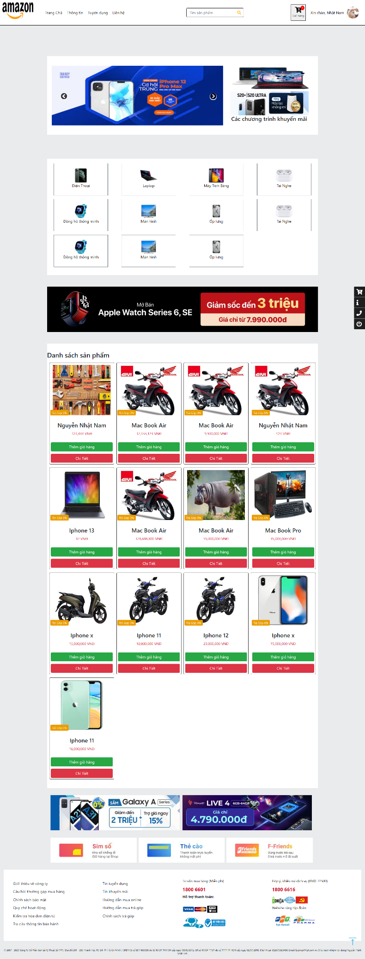

## **….**

Tìm kiếm

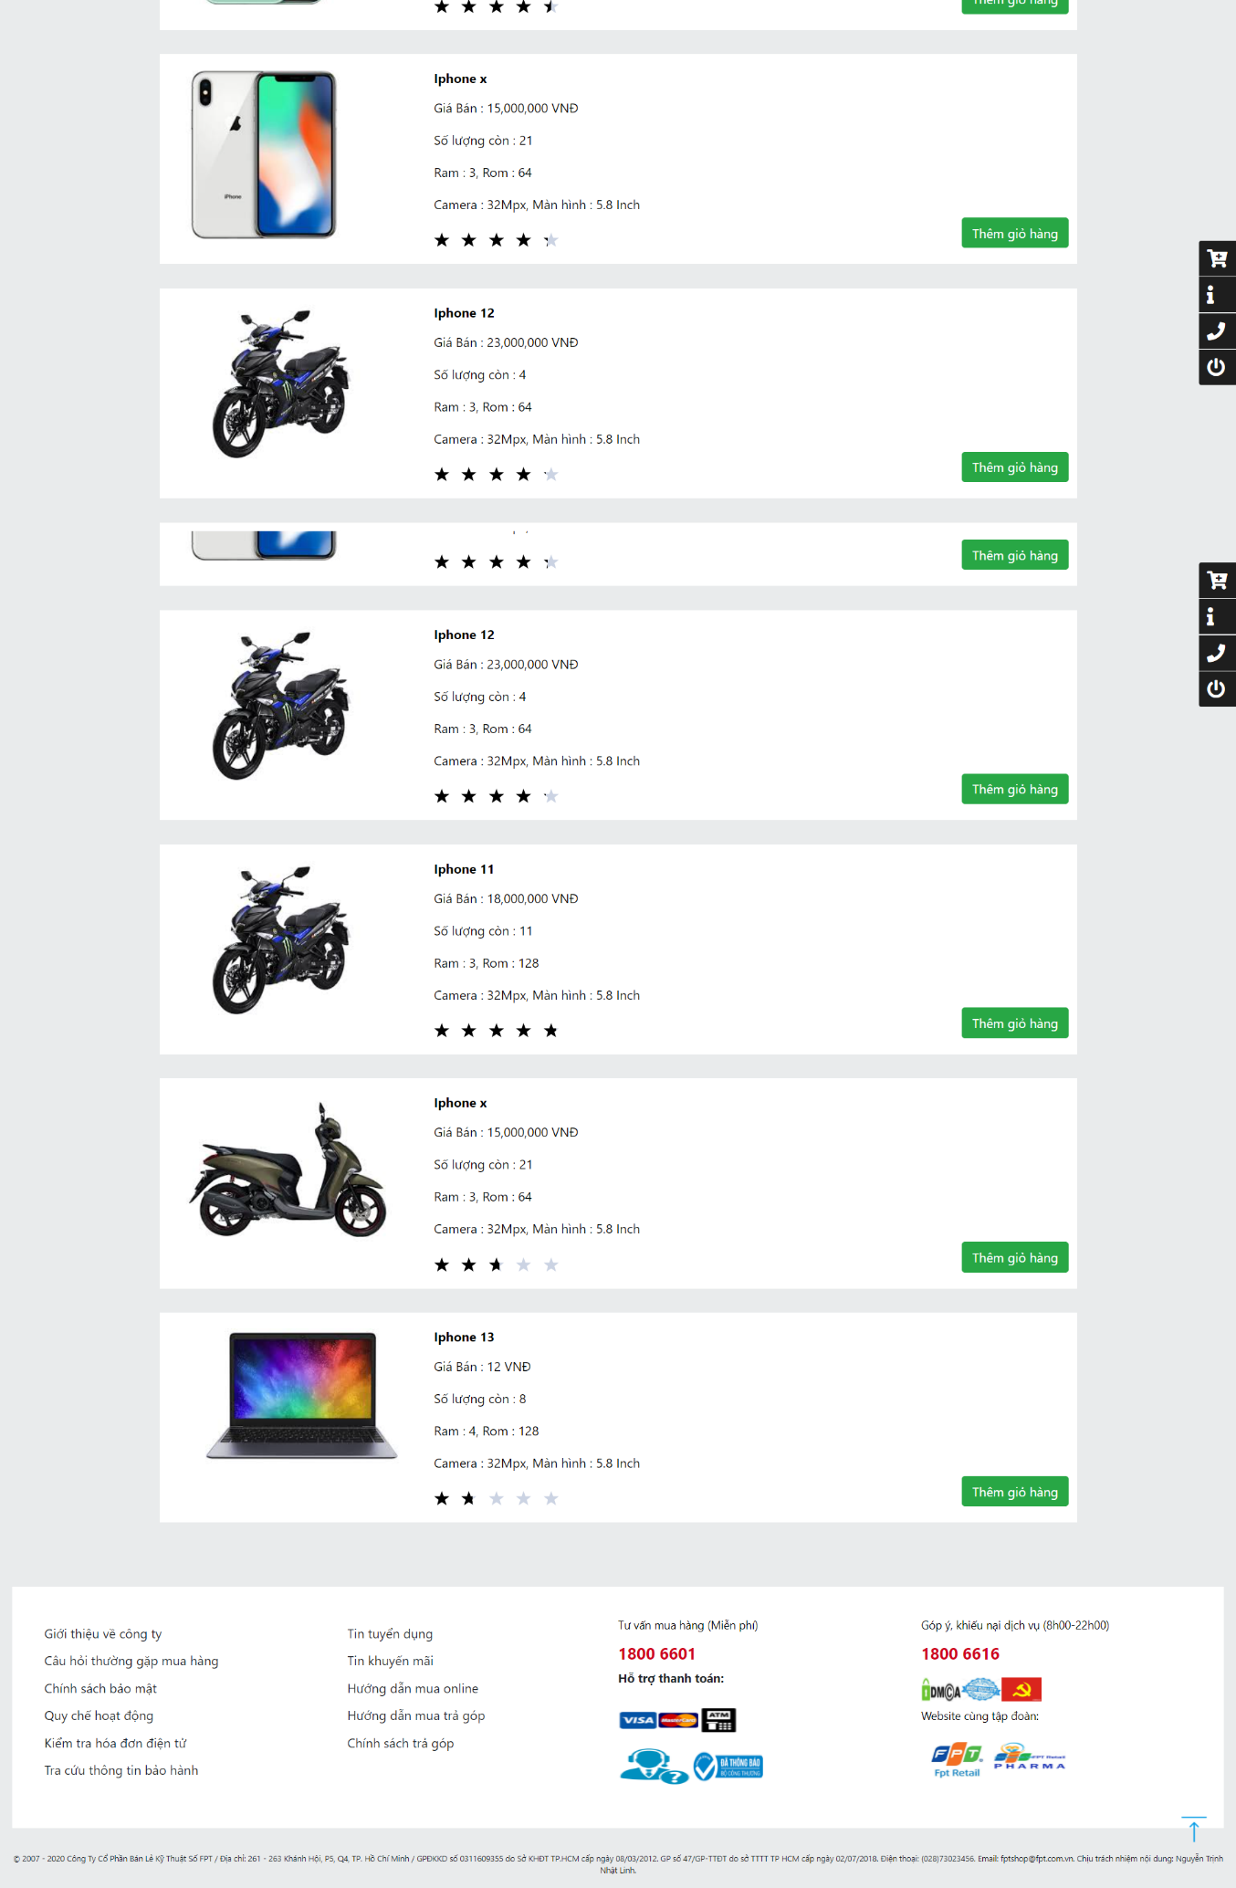

## **….**

Thong tin tài khoan

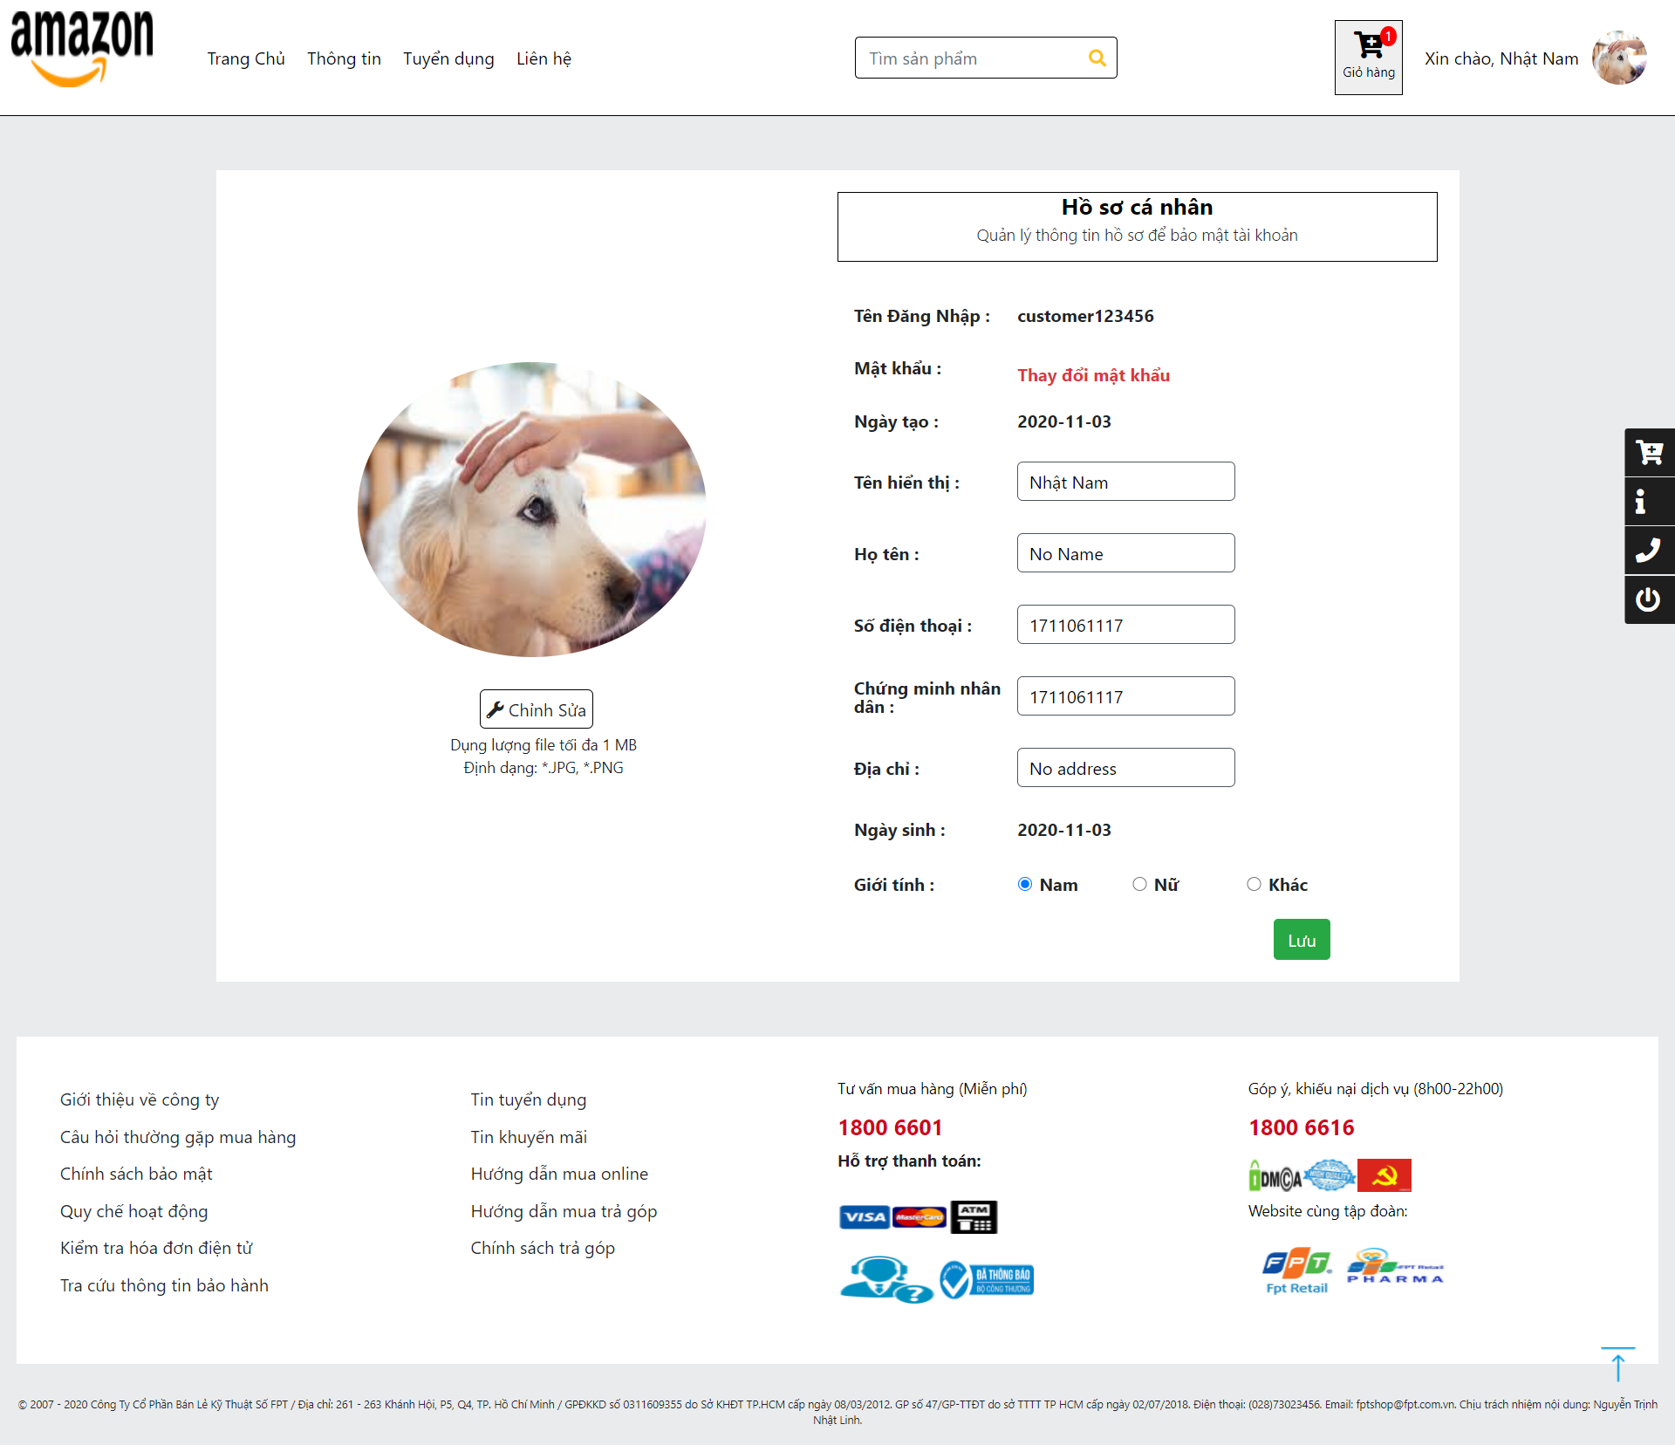

## **….**

Quan ly don hang + gio hang

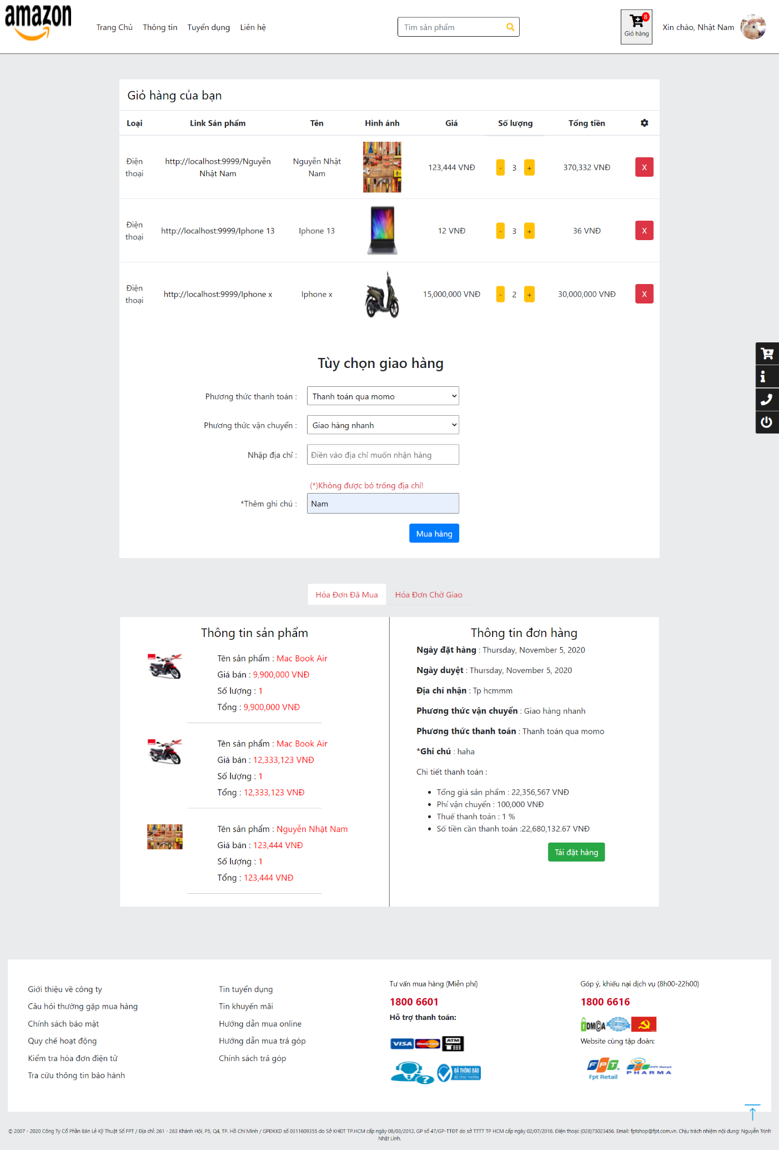

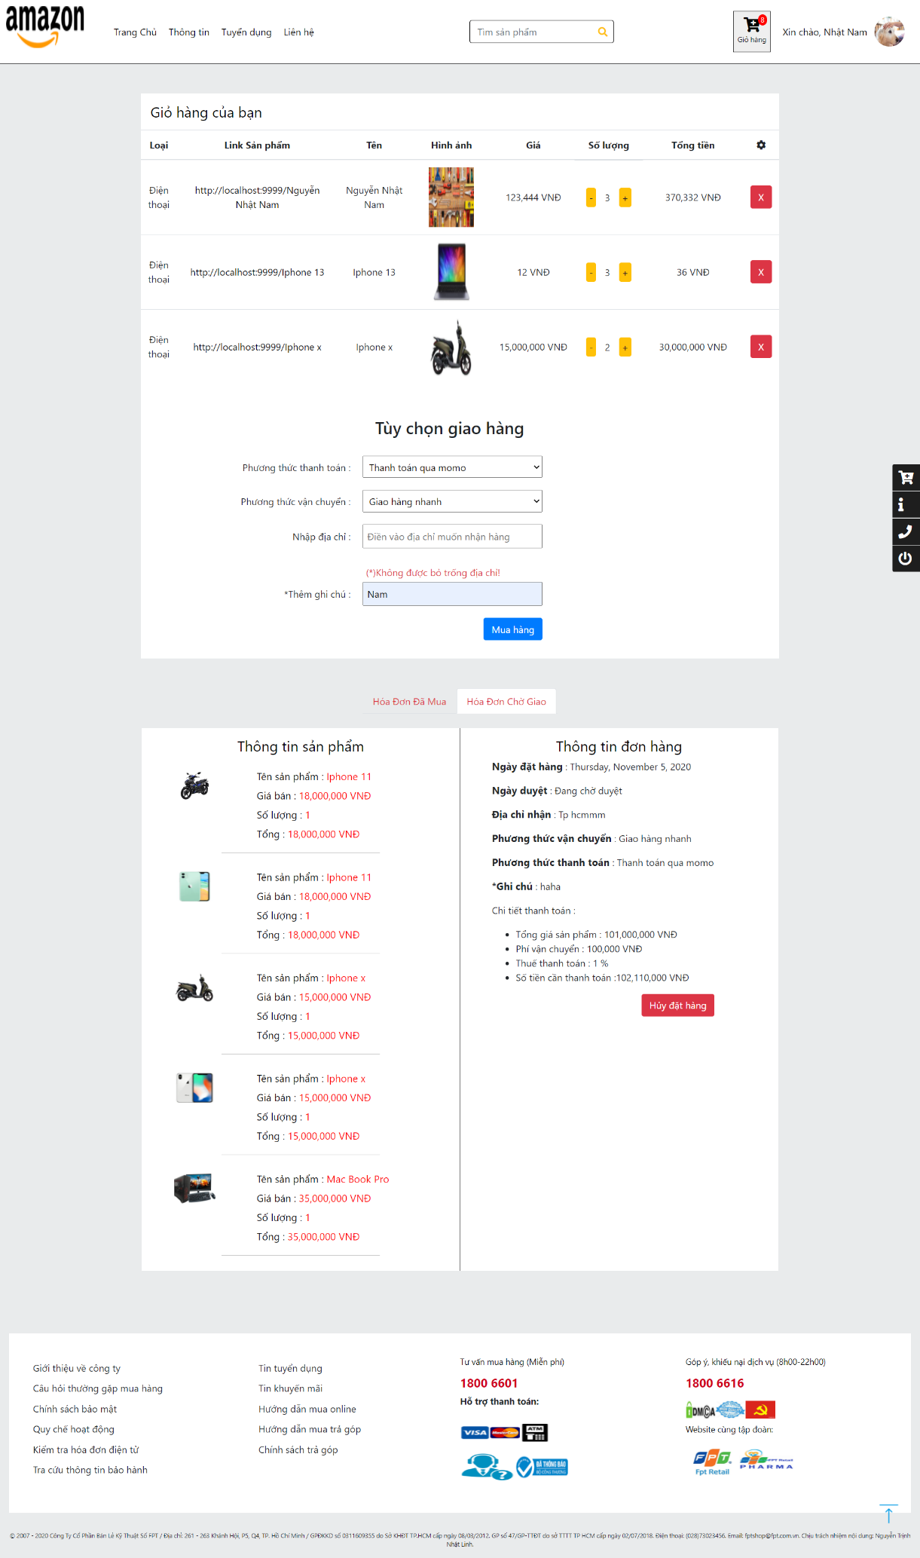

## **…**

Dang nhap danh ky

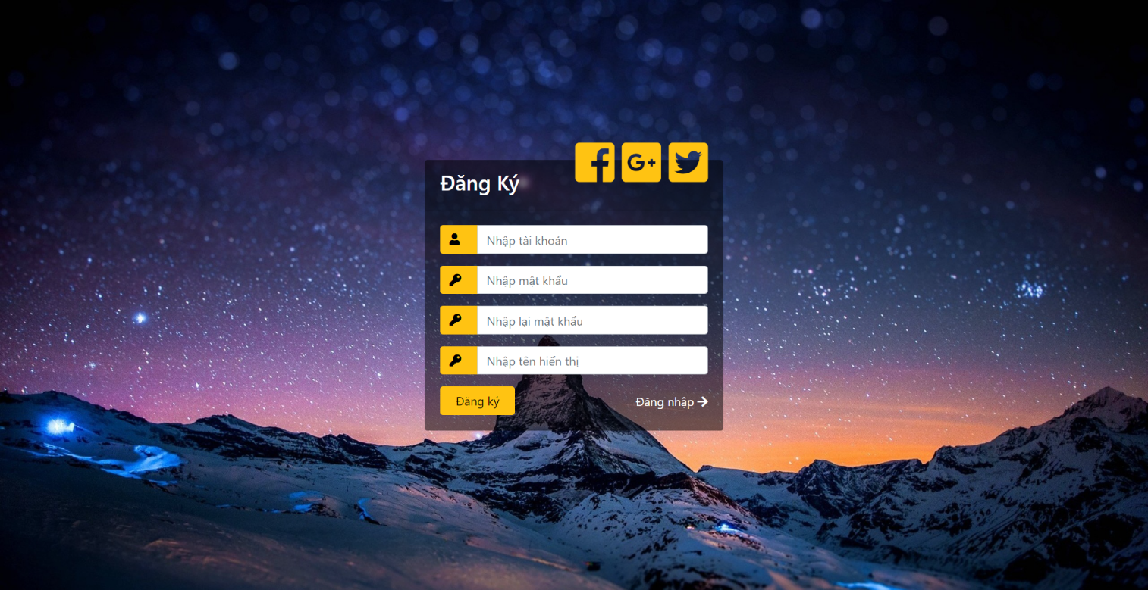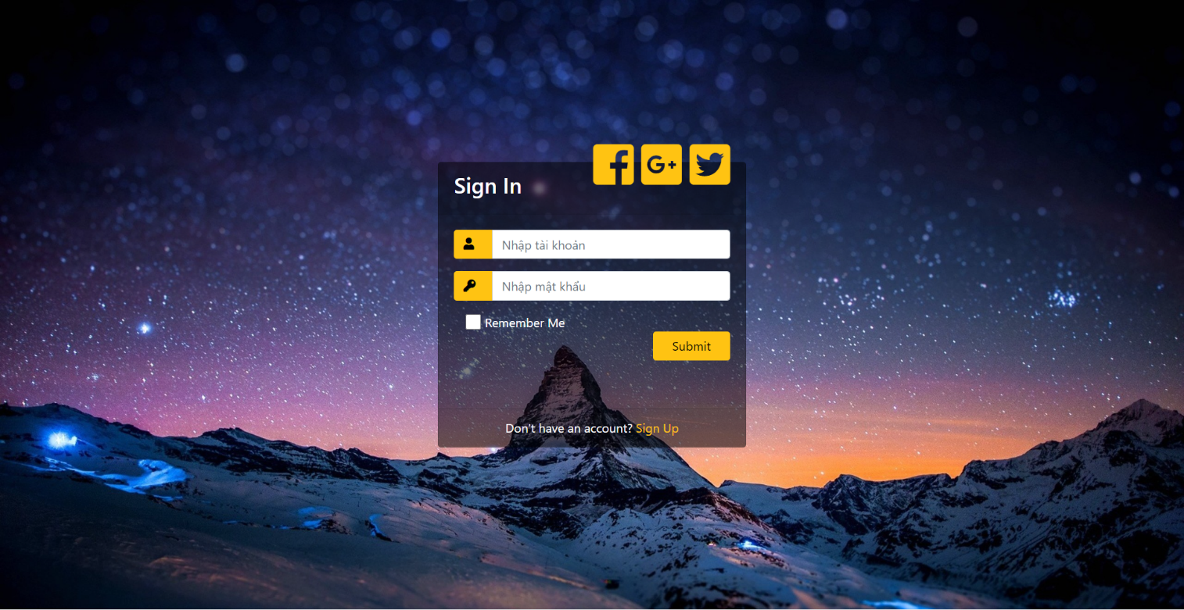

## **….**

Chi tiet san pahm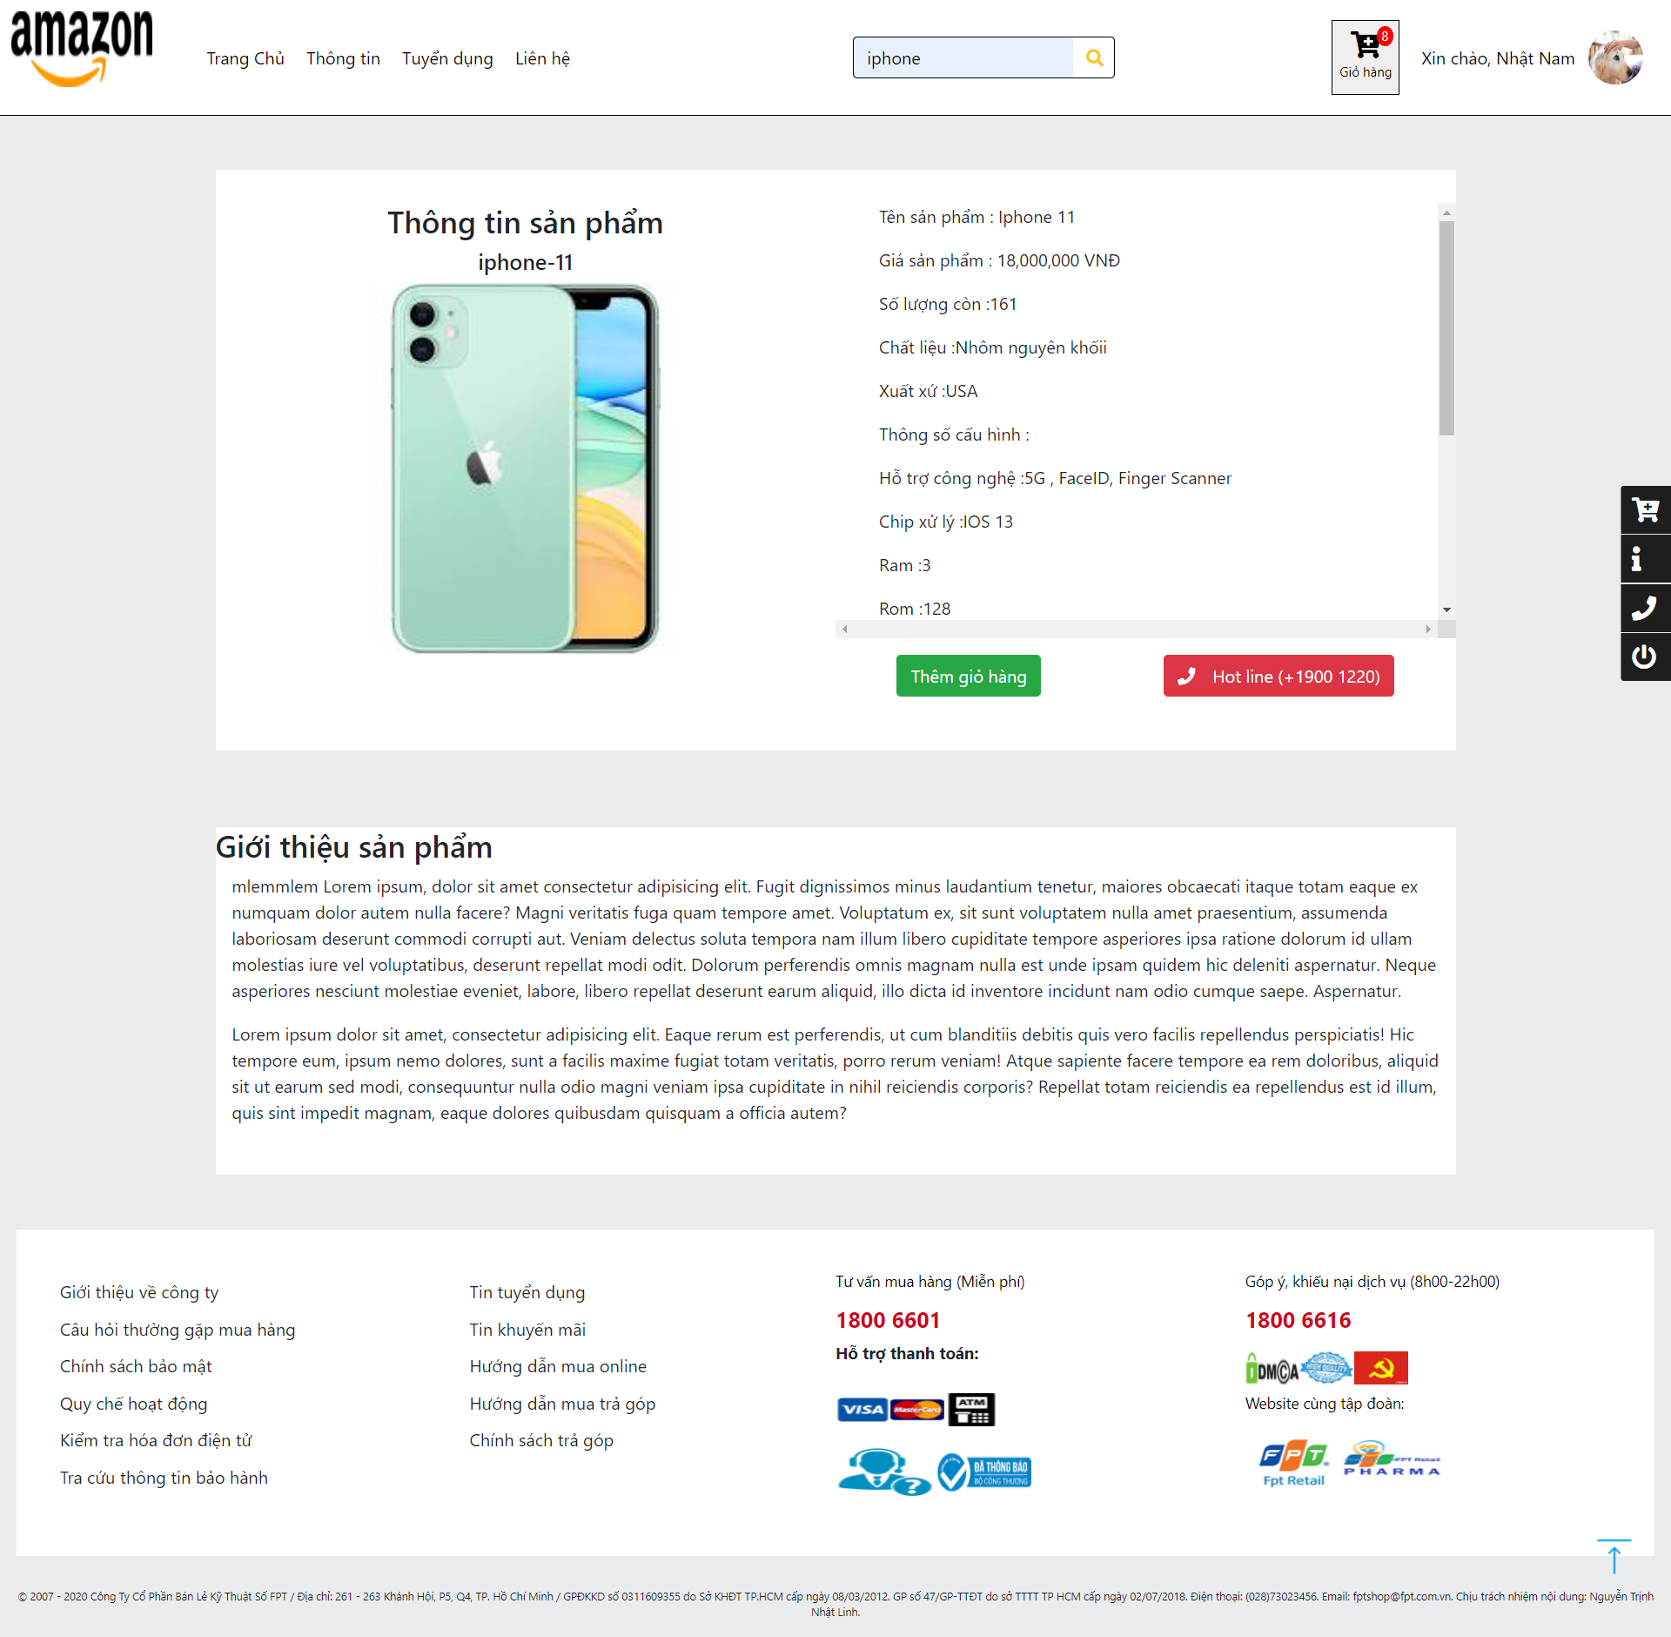

## **….**

Nhan vien\

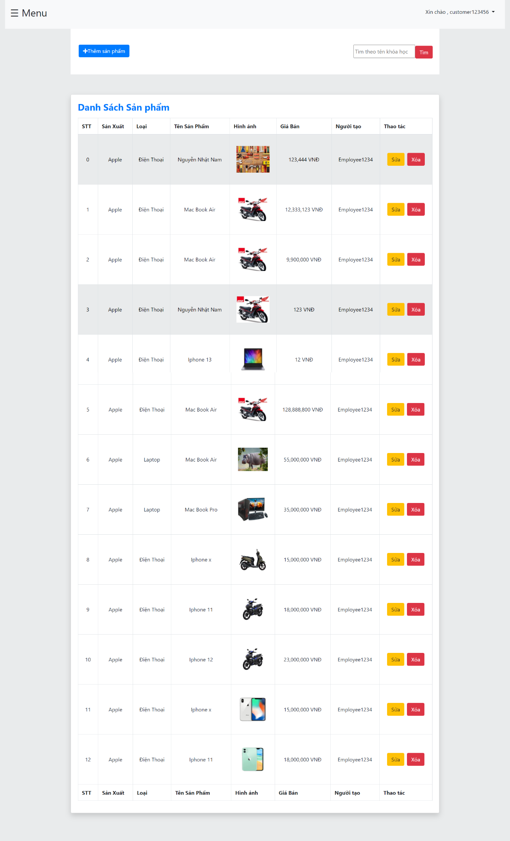

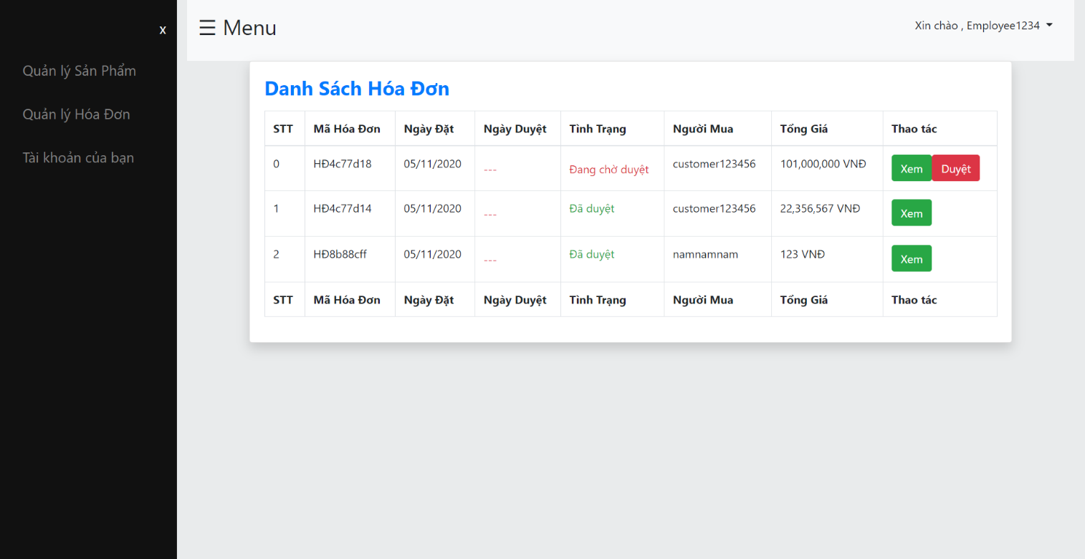

## **….**

## **….**

## **….**

## **….**

## **….**

## **….**

## **….**

## **….**

# **CHƯƠNG V.** **KẾT LUẬN VÀ HƯỚNG PHÁT TRIỂN**

## **1.Kết luận**

- Đứng trên quan điểm khoa học nghiên cứu, tôi đã cố gắng rút ra những điểm đặc trưng cũng như những quy luật vận động và phát triển của thương mại điện tử ở Việt Nam cũng như trên thế giới, đồng thời cũng phân tích ảnh hưởng của nó tới năng lực cạnh tranh của quốc gia, để từ đó xây dựng một cái nhìn toàn diện, khách quan và sâu sắc hơn về thương mại điện tử.

* Thương mại điện tử thực sự đã đem lại những lợi ích to lớn cho toàn xã hội. Không một quốc gia nào phủ nhận tầm quan trọng của thương mại điện tử, các nước ngày càng đẩy mạnh phát triển thương mại điện tử trong việc phát triển nền kinh tế quốc gia.
* Phát triển thương mại điện tử ở Việt Nam là một tất yếu khách quan trong bối cảnh Việt Nam ngày càng hội nhập vào nền kinh tế thế giới.
* Để thương mại điện tử phát triển cần phải có sự hỗ trợ, định hướng, giám sát từ phía Nhà nước, Chính phủ trong việc xây dựng hành lang pháp lý cho các hoạt động thương mại điện tử, đẩy mạnh phát triển hạ tầng thanh toán, nâng cấp hạ tầng công nghệ thông tin, hạ tầng nhân lực
* Bản thân các doanh nghiệp trong nước cũng cần phải nhận thức được tầm quan trọng của thương mại điện tử. Tận dụng những cơ hội mà thương mại điện tử đem lại, vượt qua các khó khăn thách thức để có thể đứng vững và vượt lên trong bối cảnh cạnh tranh kinh tế ngày một gay gắt.
* Thương mại điện tử không chỉ tác động đến khía cạnh thương mại mà còn tác động lên toàn bộ các hoạt động kinh tế, chính trị, xã hội, văn hoá…Do đó, Nhà nước và Chính phủ cần thiết phải có một hệ thống chính sách toàn diện để phát huy những mặt tích cực của thương mại điện tử và đồng thời hạn chế những tác động tiêu cực của nó lên nền kinh tế.

## **2.Hướng phát triển**

- Vào thời điểm hiện tại, hầu hết các cửa hàng lớn nhất đều sẽ thu thập và phân tích một lượng lớn các thông tin khác nhau về khách hàng của họ. Ngày nay chúng ta có thể thu thập thông tin từ nhiều nguồn khác nhau như máy tính; điện thoại; website… Từ mỗi nguồn sẽ có những dữ liệu khác nhau được thu nhập. Đó có thể là hành vi; nhấp chuột; kích thước mua trung bình; các thông số khác…

- Thương mại điện tử thế giới đã, đang và sẽ phát triển không ngừng theo nhiều xu hướng đa dạng. Cuộc chạy đua trong lĩnh vực này cũng ngày càng trở nên khốc liệt hơn.

- Thương mại điện tử trở thành xã hội khi mọi người ảnh hưởng đến người khác trước khi ra quyết định mua. Công nghệ bao gồm tích hợp phương tiện truyền thông xã hội, các cửa hàng web, dữ liệu khách hàng…